Май 2020
1-я младшая группа

Лексическая тема недели: Одежда. Обувь (11.05.20 – 15.05.20)

Понедельник 11.05.2020

- Действия с предметами (сенсорное развитие).

Тема : Пальчиковая гимнастика «Стирка»

Постираю чисто с толком

(Движения кулачками, имитация стирки)

Рубашку, кофту и футболку,

(Поочередное потирание всех пальцев)

Свитерок и брюки —

Устали мои руки.

(Встряхивание кистей рук)

Упражнение «Штриховка»
Возьмите карандаши и нарисуйте полоски на одежде.
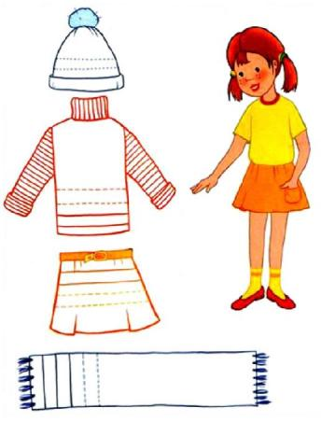

- Двигательная деятельность

Физкультминутка «Одежда для куклы»

Не плачь, куколка, моя (имитация укачивания)

Остаешься ты одна.

Не могу с тобой играть,

Нужно мне перестирать (движения кулачками друг о друга)

Твои платья и носки (загибают пальцы поочередно)

Твои юбки и чулки,

Свитер, варежки, жакет,

Шапочку, цветной берет,

- налью воды чуток, (имитация налива воды) В таз насыплю порошок. (имитация ладошкой)

Пену снежную взобью (круговые движения ладонями) Постираю и пойду (движения кулачками, ходьба на месте) Пока светит солнышко, (показ солнышка)
Натяну веревочку. (ладони в стороны)

К ней одежду прикреплю (движения пальцами) Ветерком все просушу. (махи ладонями) Утюгом туда — сюда (гладим правой рукой) Белье быстро глажу я.

Поработали вдвоем (хлопки вверх – вниз)

А теперь и отдохнем. (ладони под голову, «спим»).

Вторник 12.05.2020

- Ознакомление с окружающим миром

Тема: «Учим одежду и обувь»

https://www.youtube.com/watch?v=c2tB8mBKbls

Среда 13.05.2020

- Развитие речи

Чтение стихотворения «Ботинки»

Купила мама Димке

Отличные ботинки.

Красивые, блестящие!

Из кожи! Настоящие!

Рассматривал их долго.

Он ставил их на полку.

Красивые, блестящие!

Шнурки есть настоящие!

Когда малыш ложился спать,

Ботинки ставил под кровать.

Новые, блестящие!

Из кожи! Настоящие!

Пальчиковая гимнастика «Одежда»:

В понедельник я кроила, а во вторник – платье шила
(имитация движений шитья).
В среду – фартук вышивала, а в четверг – белье стирала
(имитация движений стирки):
Все свои платочки и братишкины носочки.
А в пятницу, субботу отдыхала от работы

(легкое потряхивание руками).
Е. Пожиленко

Четверг 14.05.2020

- Действия с предметами (сенсорное развитие).

Тема: игра-шнуровка «Зашнуруй ботинки».

Детям предлагается вдеть шнурки в отверстия и завязать.

2.Лепка «Обувь для сороконожки».

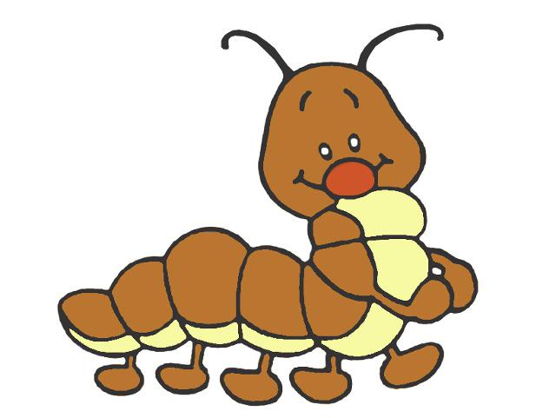
Скатайте из пластилина шарики, приложите к ножке сороконожке и надавите пальчиком — получится обувь для сороконожки

Пятница 15.05.2020

- Ознакомление с окружающим миром

Тема: «Какая бывает одежда»

https://www.youtube.com/watch?v=i_kX8xkmQ70
2.Конструирование

Тема: «Длинные-короткие ленты»

Перед вами лежат ленты. Давайте их сосчитаем. Сколько лент? Три ленты. Можно сказать. Что эти ленты одинаковые? Нет, эти ленты разные. У них разный цвет и длина. Покажите самую длинную ленту. Какого она цвета?

Покажите самую короткую ленту? Какого она цвета? Какую ленту вы не показали? Постройте из этих лент длинный шарф.

